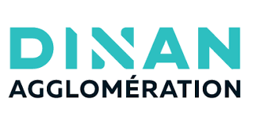

DEMANDE D’ACCUEIL PLATEAU – SOLENVAL PLANCOET
JANVIER-JUILLET 2023

Nom compagnie :
Adresse siège social :
Contacts :

Nom du projet faisant l’objet de la demande :

Dates envisagées (sur la période janvier-juillet 2023) – merci d’indiquer plusieurs dates possibles dans l’ordre de priorité :

Partenaires envisagés :

Pièces à fournir :
- Description du projet.
- Calendrier prévisionnel.
- Budget prévisionnel.

